|  |  |
| --- | --- |
|  | Приложение № 2  к Положению о формировании  государственного задания на оказание  государственных услуг (выполнение  работ) в отношении государственных учреждений Рязанской области и  финансовом обеспечении выполнения  государственного задания |

|  |  |  |  |  |  |  |  |  |  |
| --- | --- | --- | --- | --- | --- | --- | --- | --- | --- |
|  | ОТЧЕТ О ВЫПОЛНЕНИИ | | | | | | | |  |
|  | ГОСУДАРСТВЕННОГО ЗАДАНИЯ | | | | | | | |  |
|  | на 2016 год | | | | | | |
|  | от “ | 1 | ” | января | 201 | 7 | г. | |  |

|  |  |  |  |  |  |  |  |
| --- | --- | --- | --- | --- | --- | --- | --- |
|  | | | | |  |  | Коды |
| Наименование государственного учреждения Рязанской области (обособленного | | | | |  |  |  |
| подразделения) | | **Государственное автономное учреждение Рязанской области** | | |  |  |
| **«Волейбольный клуб «Рязань»** | | | | |  |  |  |
| Виды деятельности государственного учреждения Рязанской области (обособленного | | | | |  |  |  |
| подразделения) | физическая культура и спорт | | | |  |  |
|  | | | | |  | По ОКВЭД | 92.62 |
| Вид государственного учреждения Рязанской области | | | | Физкультурно-спортивная организация |  | По ОКВЭД | 92.62 |
| (указывается вид учреждения из базового (отраслевого) перечня) | | | | |  | По ОКВЭД |  |
| Периодичность | | | 2 раза в год | |  |  |  |
| (указывается в соответствии с периодичностью представления отчета  о выполнении государственного задания, установленного в государственном задании) | | | | |  |  |  |

Часть 1. Сведения о выполняемых работа

Раздел 1

|  |  |  |  |  |  |
| --- | --- | --- | --- | --- | --- |
| 1. Наименование работы | **Обеспечение участия спортивных сборных команд** | |  | Уникальный номер | 3003410020000000003101 |
| **в официальных спортивных мероприятиях** | | |  | по базовому |
| 2. Категории потребителей работы | | **в интересах общества** |  | (отраслевому) перечню |
|  | | |  |  |  |

3. Показатели, характеризующие объем и (или) качество работы:

3.1. Показатели, характеризующие качество работы:

|  |  |  |  |  |  |  |  |  |  |  |  |  |  |
| --- | --- | --- | --- | --- | --- | --- | --- | --- | --- | --- | --- | --- | --- |
| Уникаль-ный номер реестровой записи | Показатель, характеризующий содержание работы | | | Показатель, характеризующий условия (формы) выполнения работы | | Показатель качества работы | | | | | | | |
| наиме-нование показателя | единица измерения по ОКЕИ | | утверждено в государ-ственном задании на год | испол-нено на отчетную дату | допусти-мое (возмож-ное) отклоне-ние | отклонение, превыша-ющее допустимое (возможное) значение | причина отклонения |
| наиме-нование | код |
| (наиме-нование показа-теля) | (наиме-нование показа-теля) | (наиме-нование показа-теля) | (наиме-нование показа-теля) | (наиме-нование показа-теля) |
| 1 | 2 | 3 | 4 | 5 | 6 | 7 | 8 | 9 | 10 | 11 | 12 | 13 | 14 |
|  |  |  |  |  |  |  |  |  |  |  |  |  |  |
|  |  |  |  |  |  |  |  |

3.2. Сведения о фактическом достижении показателей, характеризующих объем работы:

|  |  |  |  |  |  |  |  |  |  |  |  |  |  |
| --- | --- | --- | --- | --- | --- | --- | --- | --- | --- | --- | --- | --- | --- |
| Уникаль-ный номер реестровой записи | Показатель, характеризующий содержание работы | | | Показатель, характеризующий условия (формы) выполнения работы | | Показатель объема работы | | | | | | | |
| наименова-ние показателя | единица измерения по ОКЕИ | | утверждено в государ-ственном задании на год | исполне-но на отчетную дату | допусти-мое (возмож-ное) отклоне-ние | отклонение, превыша-ющее допустимое (возможное) значение | причина отклоне-ния |
| наимено-вание | код |
| (наиме-нование показа-теля) | (наиме-нование показа-теля) | (наиме-нование показа-теля) | (наиме-нование показа-теля) | (наиме-нование показа-теля) |
| 1 | 2 | 3 | 4 | 5 | 6 | 7 | 8 | 9 | 10 | 11 | 12 | 13 | 14 |
|  | Всероссийские |  |  |  |  | Количество мероприятий | штука | 796 | 2 | 2 |  |  |  |
|  |  |  |  |  |  |  |  |
|  |  |  |  |  |  |  |  |  |  |  |  |  |  |
|  |  |  |  |  |  |  |  |

Раздел 2

|  |  |  |  |  |  |
| --- | --- | --- | --- | --- | --- |
| 1. Наименование работы | **Участие в организации официальных** | |  | Уникальный номер | 30018100200000000003102 |
| **спортивных мероприятий** | | |  | по базовому |
| 2. Категории потребителей работы | | **в интересах общества** |  | (отраслевому) перечню |
|  | | |  |  |  |

3. Показатели, характеризующие объем и (или) качество работы:

3.1. Показатели, характеризующие качество работы:

|  |  |  |  |  |  |  |  |  |  |  |  |  |  |
| --- | --- | --- | --- | --- | --- | --- | --- | --- | --- | --- | --- | --- | --- |
| Уникаль-ный номер реестровой записи | Показатель, характеризующий содержание работы | | | Показатель, характеризующий условия (формы) выполнения работы | | Показатель качества работы | | | | | | | |
| наиме-нование показателя | единица измерения по ОКЕИ | | утверждено в государ-ственном задании на год | испол-нено на отчетную дату | допусти-мое (возмож-ное) отклоне-ние | отклонение, превыша-ющее допустимое (возможное) значение | причина отклонения |
| наиме-нование | код |
| (наиме-нование показа-теля) | (наиме-нование показа-теля) | (наиме-нование показа-теля) | (наиме-нование показа-теля) | (наиме-нование показа-теля) |
| 1 | 2 | 3 | 4 | 5 | 6 | 7 | 8 | 9 | 10 | 11 | 12 | 13 | 14 |
|  |  |  |  |  |  |  |  |  |  |  |  |  |  |
|  |  |  |  |  |  |  |  |

3.2. Сведения о фактическом достижении показателей, характеризующих объем работы:

|  |  |  |  |  |  |  |  |  |  |  |  |  |  |
| --- | --- | --- | --- | --- | --- | --- | --- | --- | --- | --- | --- | --- | --- |
| Уникаль-ный номер реестровой записи | Показатель, характеризующий содержание работы | | | Показатель, характеризующий условия (формы) выполнения работы | | Показатель объема работы | | | | | | | |
| наименование показателя | единица измерения по ОКЕИ | | утверждено в государственном задании на год | исполнено на отчетную дату | допусти-мое (возмож-ное) отклоне-ние | отклонение, превышающее допустимое (возможное) значение | причина отклоне-ния |
| наименование | код |
| (наиме-нование показа-теля) | (наиме-нование показа-теля) | (наиме-нование показа-теля) | (наиме-нование показа-теля) | (наиме-нование показа-теля) |
| 1 | 2 | 3 | 4 | 5 | 6 | 7 | 8 | 9 | 10 | 11 | 12 | 13 | 14 |
|  | Всероссийские |  |  |  |  | Количество мероприятий | штука | 796 | 2 | 2 |  |  |  |
|  |  |  |  |  |  |  |  |
|  |  |  |  |  |  |  |  |  |  |  |  |  |  |
|  |  |  |  |  |  |  |  |

Раздел 3

|  |  |  |  |  |  |
| --- | --- | --- | --- | --- | --- |
| 1. Наименование работы | **Организация мероприятий по подготовке спортивных** | |  | Уникальный номер | 30025100200000000004102 |
| **сборных команд** | | |  | по базовому |
| 2. Категории потребителей работы | | **в интересах общества** |  | (отраслевому) перечню |
|  | | |  |  |  |

3. Показатели, характеризующие объем и (или) качество работы:

3.1. Показатели, характеризующие качество работы:

|  |  |  |  |  |  |  |  |  |  |  |  |  |  |
| --- | --- | --- | --- | --- | --- | --- | --- | --- | --- | --- | --- | --- | --- |
| Уникаль-ный номер реестровой записи | Показатель, характеризующий содержание работы | | | Показатель, характеризующий условия (формы) выполнения работы | | Показатель качества работы | | | | | | | |
| наиме-нование показателя | единица измерения по ОКЕИ | | утверждено в государ-ственном задании на год | испол-нено на отчетную дату | допусти-мое (возмож-ное) отклоне-ние | отклонение, превыша-ющее допустимое (возможное) значение | причина отклонения |
| наиме-нование | код |
| (наиме-нование показа-теля) | (наиме-нование показа-теля) | (наиме-нование показа-теля) | (наиме-нование показа-теля) | (наиме-нование показа-теля) |
| 1 | 2 | 3 | 4 | 5 | 6 | 7 | 8 | 9 | 10 | 11 | 12 | 13 | 14 |
|  |  |  |  |  |  |  |  |  |  |  |  |  |  |
|  |  |  |  |  |  |  |  |

3.2. Сведения о фактическом достижении показателей, характеризующих объем работы:

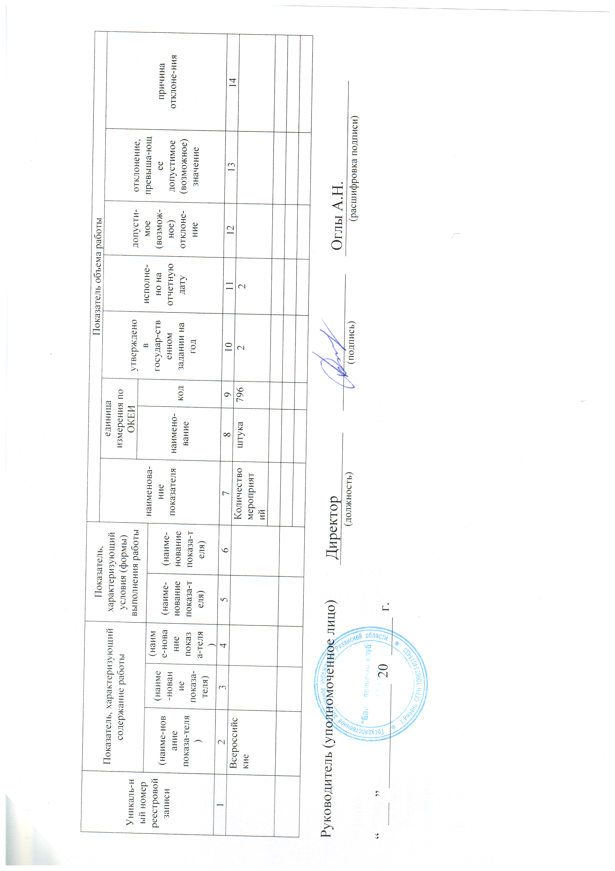

|  |  |  |  |  |  |  |  |  |  |  |  |  |  |
| --- | --- | --- | --- | --- | --- | --- | --- | --- | --- | --- | --- | --- | --- |
| Уникаль-ный номер реестровой записи | Показатель, характеризующий содержание работы | | | Показатель, характеризующий условия (формы) выполнения работы | | Показатель объема работы | | | | | | | |
| наименова-ние показателя | единица измерения по ОКЕИ | | утверждено в государ-ственном задании на год | исполне-но на отчетную дату | допусти-мое (возмож-ное) отклоне-ние | отклонение, превыша-ющее допустимое (возможное) значение | причина отклоне-ния |
| наимено-вание | код |
| (наиме-нование показа-теля) | (наиме-нование показа-теля) | (наиме-нование показа-теля) | (наиме-нование показа-теля) | (наиме-нование показа-теля) |
| 1 | 2 | 3 | 4 | 5 | 6 | 7 | 8 | 9 | 10 | 11 | 12 | 13 | 14 |
|  | Всероссийские |  |  |  |  | Количество мероприятий | штука | 796 | 2 | 2 |  |  |  |
|  |  |  |  |  |  |  |  |
|  |  |  |  |  |  |  |  |  |  |  |  |  |  |
|  |  |  |  |  |  |  |  |

|  |  |  |  |  |  |  |
| --- | --- | --- | --- | --- | --- | --- |
| Руководитель (уполномоченное лицо) |  | Директор |  |  |  | Оглы А.Н. |
|  |  | (должность) |  | (подпись) |  | (расшифровка подписи) |

|  |  |  |  |  |  |  |
| --- | --- | --- | --- | --- | --- | --- |
| “ |  | ” |  | 20 |  | г. |